作業報導

●臺灣最完整之土地病歷表—工程地質探勘資料庫系統
經濟部中央地質調查所地質資料組資訊科技正 鄭文昕

前言
工程地質探勘資料是瞭解地下地層分布及特性最直接之資料，利用鑽探取得之岩心材料進行各項分析與試驗，獲得相關力學參數及特性後，方能用於工程開發或建築物之結構計算，因此是工程建設、地質災害防治及土地利用等方面不可或缺的基本資料，對於資源開發、環境保育及學術研究有莫大的參考價值。例如：開發標的（如臺北101大樓、機場捷運站等）附近是否存在活動斷層？工程或建築體是否位在破碎岩盤上？高速鐵路路基下的地層抗壓強度為何？是否會發生基礎下陷？諸如此類的問題，以及工程設計所需要抗震、抗壓的設計等，都需由地質鑽探、取樣及試驗等探勘之資料（圖1），才得以進行計算、設計及決定施作之工法。
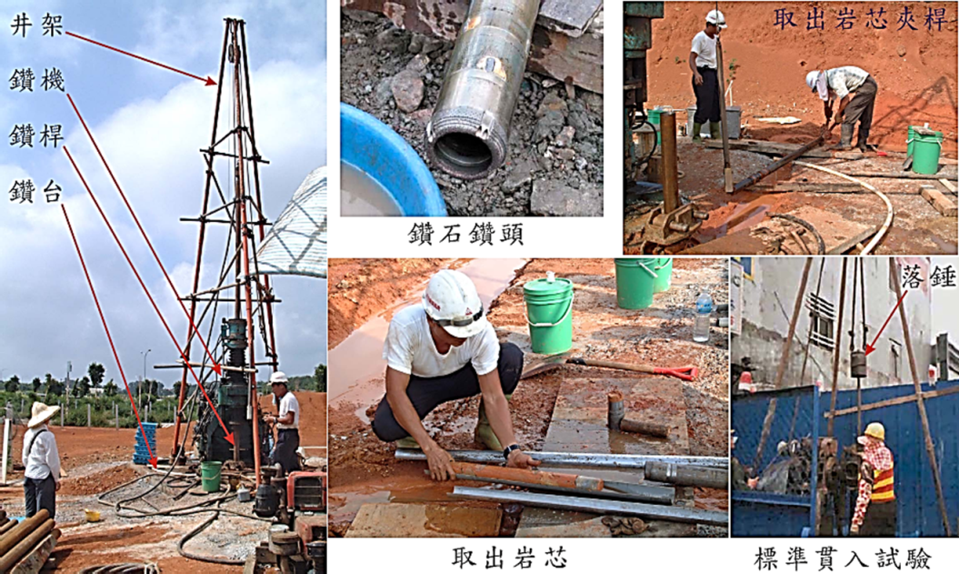
圖1：鑽探相關機具及操作過程

實務上，各類技師常利用工程探勘資料進行問題計算與分析，從取得之地質資料，地質技師能研判及架構出開發區域之地質模型；大地技師得以取得相關參數整治破碎岩盤；土木技師得以計算挖方填方或進行營造工程；結構技師能得以各類試驗資料進行結構設計與計算；最終建築師能由前述各技師所獲資料設計真正看的到、摸得到且用得到的建築物。專業分工下進行整治土地過程中，所司之職地質師猶如內科醫師、大地技師及土木技師類同外科醫師、結構技師猶如骨科醫師與復健師；而其所用之工程地質探勘資料即為土地的病歷表，治病前需詳細研究病歷，工程建設或土地開發前亦需詳細研究工程地質探勘資料，故而業界多戲稱工程地質探勘資料庫系統為臺灣土地的病歷資料庫。

資料庫建置現況
民國84年起，由經濟部資訊中心主辦，經濟部中央地質調查所（以下簡稱本所）協辦推動「國土資訊系統－工程地質探勘資料庫建置計畫」，共同彙整國內歷年辦理各重大工程建設所保有之地質探勘資料，期間邀集國內工程地質相關單位及學者專家組成工作小組，完成「工程地質探勘資料庫資料作業參考規範」，並依規範開發鑽探資料輸入與應用工具，免費提供給各單位進行資料建檔以產製數值化資料，同時將其納入共用性資料庫，提供各單位查詢使用。為長期發展與專業主導考量，本所自民國92年起迄今持續配合國土資訊系統推動，承接辦理工程地質探勘資料庫建置工作，截至106年6月止，已彙整835餘冊報告書、掃瞄39,535圖表照片、建置44,570鑽孔資料（高達210種資料項目及相關力學試驗資料），總深度逾156萬公尺（圖2）。如以每公尺鑽探費用新臺幣2,000元保守估計，該資料庫系統價值效益已超過新臺幣31億元。
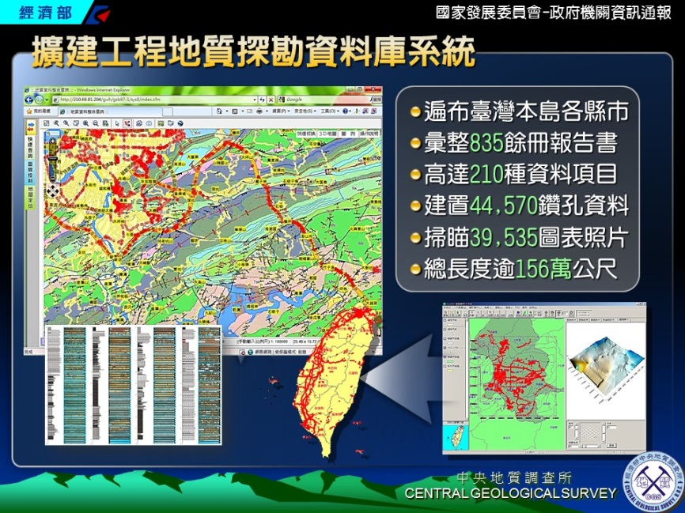
圖2：工程地質探勘資料庫資料建置情形

工程地質探勘資料庫系統（單機版作業）
提供外界免費使用以進行資料輸入與應用，藉此整合國內現有工程地質探勘資料。由於工程地質探勘資料多以定點的屬性資料形態儲存，資料量較小，為了提昇資料處理效率及考量各單位操作相容性，系統採用相容於Microsoft Windows系列平臺及Microsoft Access資料庫軟體方式開發，應用方面則另可搭配Surfer 9.0等值線繪圖軟體使用（圖3），而建檔後的資料均可載入共用性資料庫集中管理。
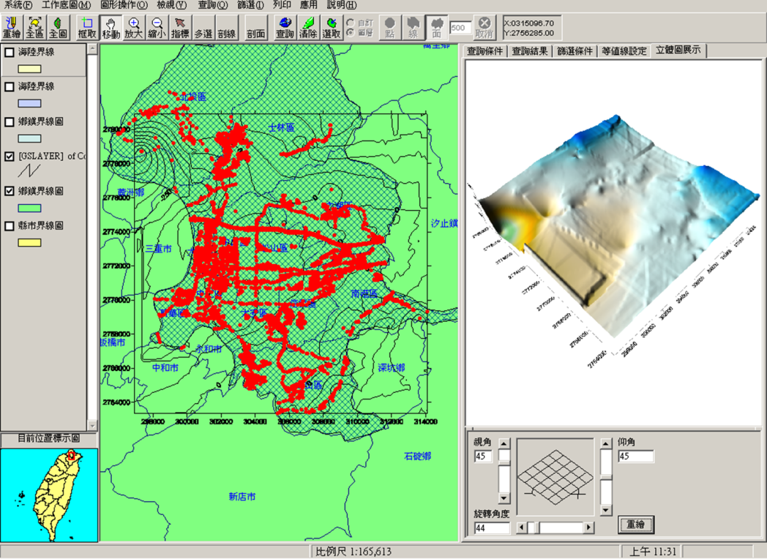
圖3：工程地質探勘資料庫系統畫面

系統依模組功能可將其劃分為3個子系統：

鑽探資料輸入子系統
主要作為工程地質鑽探資料建置之用，內容包括︰計畫基本資料、圖資資料、測量記錄、鑽探過程紀錄、目視地質紀錄及試驗紀錄等各項資料（圖4）。為使系統操作能更符合實際作業需求，本子系統除一般輸入性功能外，另外也將基本資料列印及資料轉入轉出功能直接納入整合，並提供柱狀圖列印，讓使用者依需求可自行編排列印項目，以製作鑽探報告或作為資料查核、校對之用。
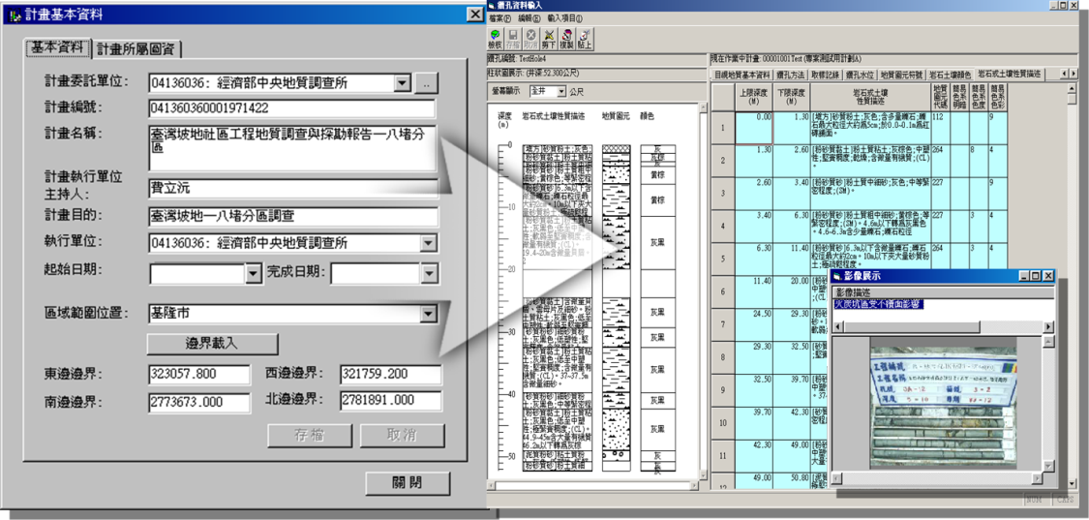
圖4：鑽探資料輸入子系統畫面

查詢應用子系統
用以查詢工程地質鑽探及地表地質調查等資料，其資料型態包括︰文數字、向量圖、影像、柱狀圖等，故採用圖文整合設計方式，以操作簡易，具多元化的彈性功能為原則，期能符合大多數使用者的需求。查詢時可以混合選用13種文字及空間查詢條件，進行鑽孔或調查點位置查詢，再依需要檢視查詢結果中的計畫資料、鑽孔資料及地表地質資料等，亦可進一步篩選資料，轉出供分層、對比或剖面圖繪製使用。

管理維護子系統
提供工程地質探勘資料庫管理系統之各類代碼表及使用者密碼的維護功能，以使資料庫有一致性的編碼對照，此類管理性資料由本所統一維護，並可視實務需求新增代碼或其他項目，以維持集中式共用性資料庫之一致性。

配套教育訓練及資料查詢網站
為了擴大參與層面、厚植技術人力來落實推動資料共建共享，工程地質探勘資料庫建置計畫同時規劃每年辦理全國北、中、南、東分區免費操作教育訓練及輸入檢定考試，結合公務人員終身學習時數登錄、相關技師積分核發等措施，以提升鑽探資料輸入品質。訓練課程含甲、乙級檢定考試，該檢定證照獲得工程會認可列為政府採購評選加分項目，並獲得廣大迴響（圖5及圖6）。
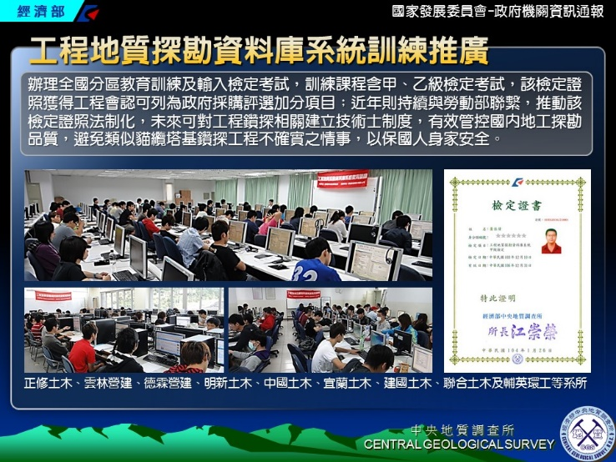
圖5：配套教育訓練搭配甲、乙級檢定考試，提升鑽探資料輸入品質

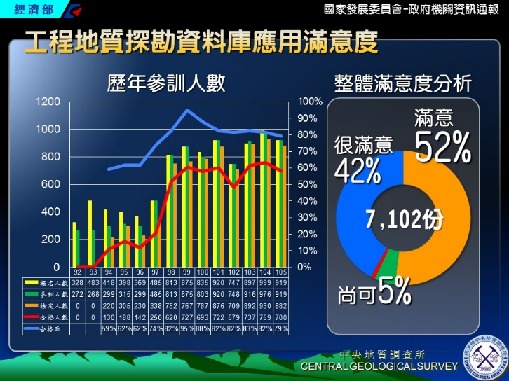
圖6：工程地質探勘資料庫歷年參訓人數統計及應用滿意度調查

此外也建置配套之GIS資料查詢網站，網站中包含：計畫簡介、推廣成果等最新訊息，並按期程定期供應最新版本系統、操作使用手冊、資料作業參考規範、教育訓練報名表等資料下載，提供電話與電子郵件諮詢服務、規劃線上自我學習環境等等。

鑽探資料應用
以支援土壤液化調查及應用為例，上述鑽探資料除完整支援本所進行全國第一級土壤液化潛勢分析及調查外，另為促進各地方政府進行後續第二級土壤液化潛勢調查及圖資製作，本所預先按行政轄區分區打包資料庫檔案，開放各地方政府申請資料，各縣市政府可據此資料基礎，投入調查以產出轄管範圍更高解析度之土壤液化潛勢圖資，及研擬後續相關建築物健檢及改善等配套工作。統計迄今，本所已提供臺北市政府7,811筆、新北市政府4,465筆、新竹市政府2,393筆、臺南市政府4,573筆及高雄市政府2,770筆鑽探資料（圖7）；其他如國家地震工程研究中心、國家災害防救科技中心等災防單位以及相關學術單位則於多年前即已申請全國範圍之鑽探資料進行相關研究。換言之，各相關單位均已藉本所供應之地質鑽探資料進行第二級土壤液化潛勢之細部調查研究，未來各單位在本所工程地質探勘資料庫基礎之上不僅能提升圖資精度，未來在國土資訊體系之相關衍生應用亦明確可期。
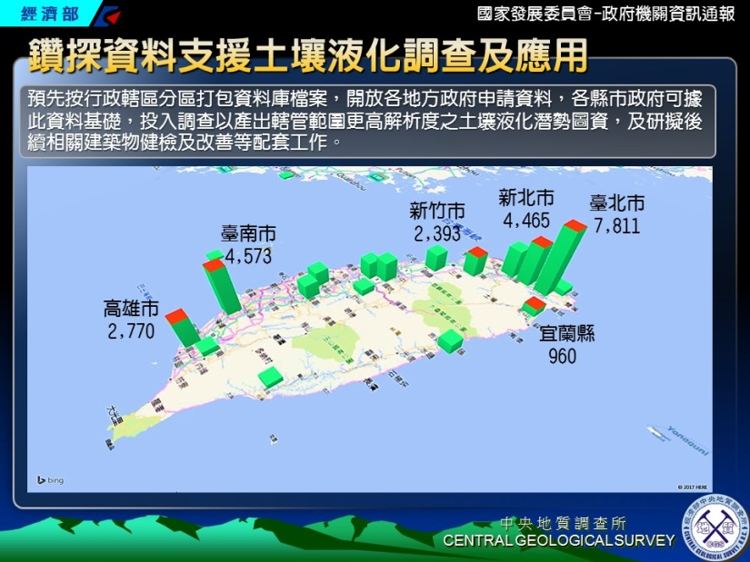
圖7：鑽探資料提供各地方政府用作於第二級土壤液化潛勢調查

相關問題及檢討
- 現階段相關單位雖已參照「工程地質探勘資料庫資料作業參考規範」，利用工程地質探勘資料庫系統建置鑽探資料電子檔，惟資料內容可靠度及完整度仍無法直接判定。為了提升蒐集的鑽孔資料品質，在資料彙整時除了在後端資料庫做人工檢核比對外，在資料輸入前端的系統介面中亦加入基本檢核及資料除錯功能。此外，在推廣教育訓練上也增加基本地質說明描述及岩心辨識等課程，同時建立鑽探資料輸入人員認證機制，在資料集中前、中及後段增設檢核點，加上每筆資料可追溯到當初的資料建檔人員，在這些資料輸入檢定合格人員（全國目前約有6,000名）自律及配合下，長期下來在鑽探資料品質上已獲得明顯提昇。
- 早期許多單位秉持資料流通與互惠共享精神，主動配合使用工程地質探勘資料庫系統來建置鑽探資料，各相關單位會在地質調查或鑽探合約中以附加條文方式要求鑽探承商建檔提交資料；地質法及地質資料管理辦法通過後，相關單位均需依法提交鑽探資料，資料來源變得更多更廣，換言之，系統應隨著使用情形同步調整成更便利的方式供外界應用，運用雲端技術擴展更多元方式查詢及應用功能，開發開放式的衍生應用功能，讓鑽探資料經專業的加值分析功能創造更高的附加價值，讓使用者可以雲端儲存鑽探資料並且可隨時隨地管理自己的資料。
- 工程地質探勘資料庫系統是免費提供給使用者，並且能透過網路及電話諮詢獲得免費技術支援，所有參與上課的公務人員都可取得終身學習時數認證，相關領域技師亦可取得行政院公共工程委員會技師上課積分時數，因此有許多政府單位部門及民間機構都願意配合參與。考量培養長期使用人才與資料有效累積，本計畫教育訓練推廣方向，已將學校單位納入推廣行列，整體課程安排及軟體使用也不斷檢討更新以增加吸引力，期能持續擴大參與層面，向下紮根以厚植國土資訊人才。

肆、 結論與展望
每筆地質鑽探資料的取得成本，動輒數百萬元甚至數千萬元，因此各相關單位在辦理國土規劃或各類工程建設前，都需要查詢現有地質鑽探資料及其空間分布，作為施工、規劃及設計時之參考，以避免重覆鑽探，減少人時與金錢的浪費。本資料庫系統可快速提供歷年來所彙整之全國土地病歷表（鑽探資料），回饋給各單位作加值應用或決策分析。此外，由於本資料庫係有系統地彙整保存國內歷年辦理各重大工程建設所保有之地質探勘資料，直接促進了工程地質探勘資料的標準化，提昇國內工程地質調查資料的品質，解決過去各單位間鑽探資料無法流通問題，奠定了資料庫永續發展之良好基礎。近年正規劃與勞動部聯繫，推動資料輸入檢定證照法制化，未來可對工程鑽探相關建立技術士制度，有效管控國內地工探勘品質，達成「資訊集中、全民督工」之目標。

